ORGANIGRAMA DE LA MINI EMPRESA COOPERATIVA DIFFERENTS
GERENTE
Jefferson Luna
PRESIDENTE
Esteban Hinojosa

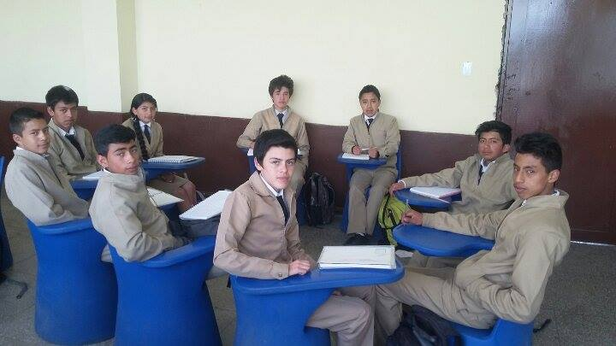
DEPARTAMENTO DE COMUNICACIÓN Y PUBLICIDAD
Cristhian Villarreal
DEPARTAMENTO DE RELACIONES LABORALES
John Bolaños
DEPARTAMENTO DE COMUNICACIÓN Y PUBLICIDAD
Bryan Rodríguez
DEPARTAMENTO FINANCIERO
Nicolay Fuel
DEPARTAMENTO FINANCIERO
Jennifer Narváez

DEPARTAMENTO FINANCIERO
José Merchán

